सुचनाको हक सम्बन्धी ऐन २०६४ को दफा ५ (३) तथा सुचनाको हक सम्बन्धि नियमावली २०६४ को नियम ३ बमोजिम २०८२ बैशाख देखि आषाढ मसान्त सम्मका क्रियाकलापहरु समावेश गरी सार्वजनिक गरिएको

स्वत:प्रकाशन
(Pro-active Disclosure)

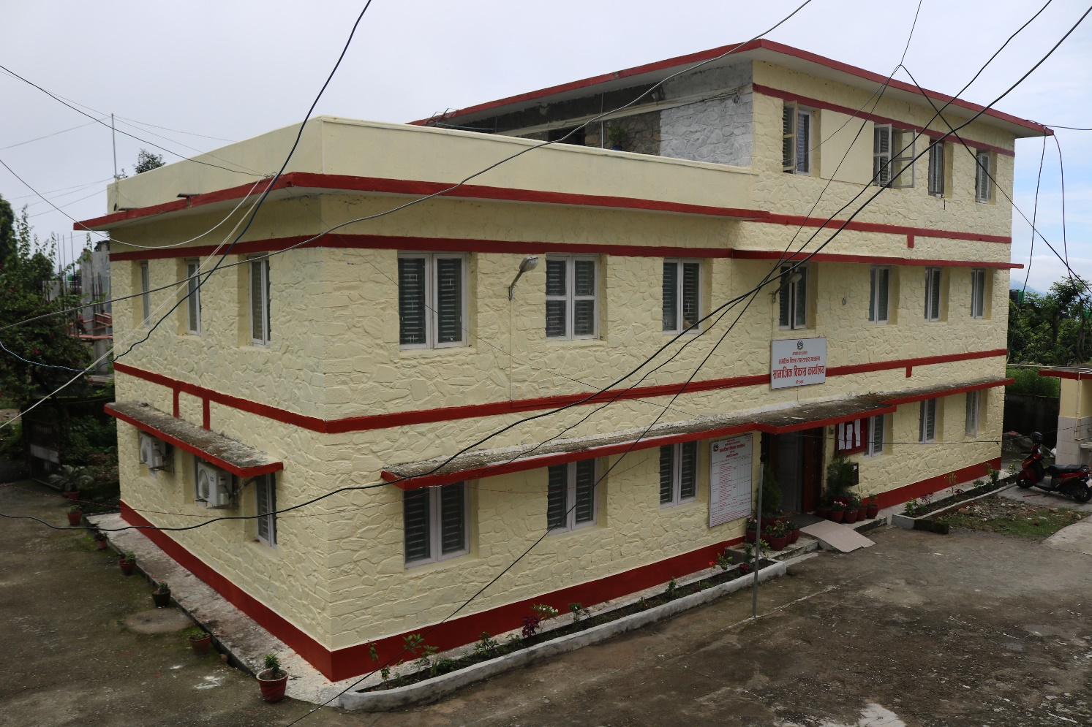



गण्डकी प्रदेश सरकार
सामाजिक विकास, युवा तथा खेलकुद मन्त्रालय
सामाजिक विकास कार्यालय
गोरखा

स्वत:प्रकाशन

नेपालले संघीय शासन प्रणालीको अवलम्बन गरेपश्‍चात् राजनीतिकसँगै प्रशासनिक संरचनामा समेत परिवर्तन भएको छ । प्रशासनिक संरचना पनि संघ, प्रदेश र स्थानीय गरी तीन तहमा रुपान्तरण भएको छ । सोही अनुरुप कर्मचारी समायोजनको प्रक्रिया समेत टुंगो लागिसकेको छ । नेपालको संविधानको भाग-३ ले महिलाको हक, शिक्षाको हक, शोषण विरुद्धको हक, श्रमको हक, रोजगारीको हक, वालबालिकाको हक, दलितको हक, जेष्ठ नागरिकको हक, स्वास्थ्य सम्बन्धी हक जस्ता सामाजिक न्याय र सामाजिक विकासको क्षेत्रलाई नागरिकको मौलिक हकको रुपमा स्थापित गरेको छ ।संविधानको अनुसूची ५ देखि ८ मा सरकारको तीन तहका एकल तथा साझा अधिकारका कार्य-जिम्मेवारीको सूची निर्धारण गरेको छ । सामाजिक न्याय र सामाजिक ‍विकाससँग सम्बन्धित विषयहरु जस्तै प्रदेश विश्व विद्यालय, उच्च शिक्षा, पुस्तकालय, संग्रहालय, स्वास्थ्य सेवा, भाषा, लिपी, ललितकला, संस्कृतिलाई प्रदेशको एकल अधिकारको सूचीमा समावेश गरेको छ । शिक्षा, स्वास्थ्य, खेलकूद जस्ता विषयहरु तीनै तहका सरकारको साझा अधिकारमा समावेश गरिएको छ । प्रदेश स्तरबाटउल्लेखित कार्यहरु सम्पादन गर्न गण्डकी प्रदेशमा शिक्षा संस्कृति विज्ञान प्रविधि तथा सामाजिक विकास मन्त्रालयको स्थापना गरिएको छ ।
शिक्षा संस्कृति विज्ञान प्रविधि तथा सामाजिक विकास मन्त्रालयको कार्यक्षेत्र भित्र पर्ने स्वास्थ्य सेवा बाहेकको शिक्षा, युवा तथा खेलकुद, श्रम तथा रोजगार, महिला,बालवालिका, जेष्ठ नागरिक तथा समाज कल्याण एवं भाषा तथा सस्कृति क्षेत्रमा मन्त्रालय मातहत शिक्षा विकास निर्देशनालय, शिक्षा तालिम केन्द्र, प्रदेश संग्रहालय, व्यावसायिक तथा सीप विकास तालिम केन्द्र-२ बाहेक नीति तथा कार्याक्रमको कार्यान्वयन एवं अनुगमनको लागि कुनै पनि संयन्त्र नभएको कारणबाट प्रभावकारी रुपमा नतिजा हासिल हुन कठिनाई भएको हुँदा मन्त्रालयले संगठन तथा व्यवस्थापन सर्वेक्षण गरी आ व २०७८/०७९ देखि गण्डकी प्रदेशका ११ वटै जिल्लामा सामाजिक विकास कार्यालयहरू स्थापना गर्ने निर्णय गरेबमोजिम २०७८ साल भाद्र २३ गतेदेखि जिल्ला शिक्षा विकास तथा समन्वय ईकाई गोरखा को परिसरमा रहेको ईकाईले सहयोग गरेको भवन सामाजिक विकास कार्यालय गोरखाको विधिवत सन्चालन भएको छ । यसै गरी २०७८ साल असोज १३ गते गण्डकी प्रदेश शिक्षा संस्कृति विज्ञान प्रविधि तथा सामाजिक विकास मन्त्री माननीय श्री मेखलाल श्रेष्ठ ज्यूबाट एक कार्यक्रमका विच कार्यालय समुद्‌घाटन पनि गरिएको थियो ।

सामाजिक विकास कार्यालय स्थापनाको औचित्य
- यस सामाजिक विकास, युवा तथा खेलकुद मन्त्रालय मातहत हाल शिक्षा तथा मानव संशाधन, स्वास्थ्य तथा जनसंख्या, महिला, बालबालिका तथा समाज कल्याण, युवा तथा खेलकूद, श्रम तथा रोजगार, भाषा तथा संस्कृति लगायतका विषय क्षेत्र परेका छन। यी विषय क्षेत्रको कार्यान्वयनको लागि प्रदेश कार्य बिभाजन नियमावली, २०७४ ले ५४ वटा कार्य जिम्मेवारी दिएको छ। स्वास्थ्य बाहेक अन्य क्षेत्रका कार्यक्रमहरुको प्रभावकारी कार्यन्वयनका लागि यो मन्त्रालय अन्तर्गत जिल्ला तहमा कुनै पनि कार्यान्वयन ईकाइ छैनन्। यसले गर्दा मन्त्रालयमा अधिक कार्यबोझ रहेको छ ।
- मन्त्रालय नीतिगत कार्यमा केन्द्रित रहनु पर्ने तथा नियमन एवम् अनुगमनकारी भूमिका निर्वाह गर्नुपर्नेमा जिल्ला तहमा कार्यान्वयन ईकाइ नहुँदा स-साना कार्यक्रमहरु समेत मन्त्रालयबाट संचालन गर्नुपर्ने अवस्था विद्यमान रहेको छ। जसले गर्दा मन्त्रालयको नीति तथा कार्यक्रमहरुको प्रभावकारी रूपमा कार्यान्वयन गर्न कठिनाई भएको तथा सामाजिक विकास क्षेत्रका सेवा प्राप्त गर्न नागरिकलाई मन्त्रालयसम्म आउनुपर्ने बाध्यता रहेकोले जिल्ला स्तरमा कार्यसम्पादन हुने व्यवस्था गर्नु अति आवश्यक रहेको छ ।
- सामाजिक विकास मन्त्रालयले सम्पादन गर्ने कार्यक्रमहरु एउटै प्रकृतिको नभएको र क्षेत्रगत बहुआयामिकतालाई समेत समेट्नु पर्ने भएकोले जनताको नजिकबाट सेवा प्रवाह गर्न जिल्ला तहमा कार्यन्वयन ईकाइको स्थापना भएमा कार्यक्रम कार्यान्वयन तथा आवतजावतमा लाग्ने साधन र स्रोतको समेत बचत हुने देखिन्छ।
- मन्त्रालयको नीति, कानून, मापदण्ड निर्माण, रणनीतिक योजना कार्यान्वयनको जिम्मेवारी भएपनि मन्त्रालयले जिल्लास्तरमा कार्यन्वयन ईकाईका अभावमा स-साना कार्यमा समेत अलमलिनु परेको अवस्था छ। यसबाट मन्त्रालयबाट सम्पादन गर्नुपर्ने रणनीतिक महत्वका कार्य समयमै सम्पादन हुन सकेको छैन। सामाजिक विकास मन्त्रालयको जिल्लास्थित सामाजिक विकास कार्यालयको स्थापनाले सर्वसाधारण नागरिकलाई प्रदेश सरकारबाट पाउने सार्वजनिक सेवा छिटोछरितो र सुलभ रुपमा पाउन मद्दत गर्नेछ।

सामाजिक विकास कार्यालय गोरखाको दरवन्दी तेरिजः
सि.नं | पद | सेवा / समुह | तह | दरवन्दी | पदपूर्ति
१ | कार्यालय प्रमुख | प्रशासन / शिक्षा / विविध | अधिकृतस्तर (७/८) | १ | स्थायी दरवन्दीबाट पदपूर्ति हुने
२ | सहायक/अधिकृत | प्रशासन / सामान्य प्रशासन | (५/६) | १
३ | सहायक/अधिकृत | प्रशासन / लेखा | (५/६) | १
४ | सहायक/अधिकृत | शिक्षा / शिक्षा प्रशासन | (५/६) | १
५ | सहायक/अधिकृत | विविध / - | (५/६) | १
६ | सहायक/अधिकृत | इन्जिनियरिङ्ग / सिभिल | (५/६) | १
७ | ह.स.चा. | इन्जिनियरिङ्ग / मेकानिकल | श्रेणीविहिन | १ | करारबाट पदपूर्ति हुने
८ | कार्यालय सहयोगी | प्रशासन / सामान्य प्रशासन | श्रेणीविहिन | २ | करारबाट पदपूर्ति हुने
जम्मा |  |  |  | ९

सामाजिक विकास कार्यालयको कार्यविवरण
- विद्यालय शिक्षाको गुणस्तर सुधारका लागि प्रदेश सरकारद्वारा तोकिएका कार्यक्रमहरुको प्रभावकारी कार्यान्वयन गर्ने,
- उच्च शिक्षाको गुणस्तर अभिवृद्धिका लागि सामुदायिक क्याम्पसहरूको पूर्वाधार, सूचना तथा संचार प्रविधि, पुस्तकालय, फर्निचर आदिमा सहयोग पुर्याउने कार्यक्रमको प्रभावकारी कार्यान्वयन गर्ने,
- विद्यालय तथा उच्च शिक्षाको शैक्षिक तथ्याङ्क, परीक्षा तथा अनुसन्धान सम्बन्धी कार्यहरू,
- विशेष शिक्षा, समाहित शिक्षा, प्राविधिक शिक्षा तथा अनौपचारिक र निरन्तर शिक्षा सम्बन्धी कार्यहरू,
- महिला हकहित, महिला सशक्तीकरण र लैङ्गिक समानता सम्बन्धी कार्यक्रम कार्यान्वयन,
- लैङ्गिक हिंसा, मानव बेचविखन तथा ‌ओसारपसार, जातीय भेदभाव, सामाजिक कुरिती लगायतका परम्परागत हानिकारक अभ्यास बिरुद्दको सचेतीकरण तथा अन्य कार्यक्रम कार्यान्वयन,
- बालबालिकाको हकहित संरक्षण सम्बन्धी कार्यक्रमहरु कार्यन्वयन,
- बालमैत्री शासकीय प्रबन्ध र सेवा प्रवाह, बालउद्धार कोष, पुनस्थार्पना सम्बन्धी कार्यक्रमहरुको कार्यन्वयन,
- ज्येष्ठ नागरिक, अपाङ्गता भएका व्यक्तिहरुको संरक्षण र सहयोग सम्बन्धी कार्यक्रमहरु,
- लोपोन्मुख, सीमान्तकृत, गरिव लक्षित कार्यक्रमहरुको कार्यन्वयन,
- युवाहरुको रोजगारी र स्वरोजगारीका लागि प्रादेशिक नीति अनुरुपका कार्यक्रम तथा युवा वैज्ञानिक प्रोत्साहनका कार्यक्रमहरु कार्यन्वयन,
- खेलकुद सम्बन्धी प्रादेशिक नीतिको कार्यान्वयनका लागि खेलकुद पुर्वाधारको निर्माणमा सहयोग तथा खेलकुदका कार्यक्रमहरुको कार्यन्वयन,
- रोजगारी प्रवर्द्धन सम्बन्धी कार्यक्रम तथा रोजगारी र स्वरोजगारका लागि तालिम सञ्चालन,
- श्रमिक एवम् श्रमिकको सामाजिक सुरक्षा, श्रमशक्ति, श्रम बजारबीचको समन्वय र सहजीकरण,
- धर्म, परम्परा र गुठी अन्तर्गत चलिआएका विभिन्न जात्रा, पर्वहरुको संचालन र व्यवस्थापन,
- जिल्ला स्तरमा स्थापित संग्रहालयको संचालन तथा व्यवस्थापनमा सहजीकरण
- जिल्ला भित्र रहेका पुरातात्विक महत्वका ऐतिहासिक, धार्मिक र सांस्कृतिक सम्पदा, प्राचिन स्मारक, संग्रहालय, सांस्कृतिक धरोहरको संरक्षण तथा सम्भार सम्बन्धी कार्य,
- कला र वास्तुकलात्मक दृष्टिकोणले महत्व बोकेका जिल्ला भित्र रहेका सम्पदाहरूको संरक्षण, सम्भार, तथा व्यवस्थापन,
- भाषा, साहित्य, कला र संस्कृति संरक्षण र संम्बर्द्धन सम्बन्धी कार्यक्रमहरूको कार्यान्वयन ।

सामाजिक विकास कार्यालयका कर्मचारीको कार्यविवरण

कार्यालय प्रमुखको कार्य विवरणः
- सामाजिक विकास कार्यालयको वार्षिक योजना तथा कार्यक्रम तर्जुमा गरी कार्यान्वयन गर्ने गराउने,
- कार्यालयको दैनिक प्रशासन तथा जनशक्ति परिचालन तथा नियन्त्रण सम्बन्धी कार्य गर्ने,
- महिला, बालवालिका, जेष्ठ नागरिक, अपाङ्गता, लैङ्गिक तथा यौनिक अल्पसंख्यक सम्बन्धी प्रदेशस्तरका जिल्ला तहमा सञ्‍चालन हुने कार्यक्रमहरु प्रभावकारी रुपमा कार्यन्वयन गर्ने गराउने,
- विद्यालय शिक्षा, प्राविधिक तथा व्यवसायिक शिक्षा र उच्च शिक्षा सम्बन्धी जिल्लास्तरका कार्यक्रमहरु कार्यन्वयन गर्ने गराउने,
- प्रदेशस्तरमा हुने माध्यमिक शिक्षा परीक्षाका लागि जिल्लास्तरमा हुने कामहरुको तयारी र अन्य आवश्यक कार्यहरु गर्ने गराउने,
- युवा तथा खेलकुद सम्बन्धी योजना र कार्यक्रम तर्जुमा तथा कार्यान्वयन गर्ने गराउने,
- जिल्लाभित्र रहेका पुरातात्विक महत्वका ऐतिहासिक, धार्मिक र सांस्कृतिक सम्पदा, प्राचिन स्मारक, संग्रहालय, सांस्कृतिक धरोहरको संरक्षण तथा सम्भार सम्बन्धी तोकिएका कार्यक्रम कार्यान्वयन गर्ने,
- भाषा, साहित्य, कला र संस्कृति संरक्षण र संम्बर्द्धन सम्बन्धी कार्यक्रमहरूको कार्यान्वयन गर्ने गराउने,
- श्रम तथा रोजगार सम्बन्धी जिल्लास्तरका कार्यक्रमहरु कार्यान्वयन गर्ने गराउने,
- जिल्लास्तरमा उत्पन्न हुनसक्ने औद्योगिक विवाद, श्रम सम्बन्ध सुधार तथा विवाद निरुपण सम्बन्धी कार्य गर्ने गराउने,
- क्षेत्रगत रुपमा सञ्चालन हुने विभिन्न तालिम लगायतका क्षमता विकास सम्बन्धी कार्यक्रम कार्यान्वयन गर्ने गराउने,
- नतिजामूलक लक्ष्य प्राप्तिका लागि सामाजिक विकास कार्यालयका कार्यहरूको नियमित रुपमा अनुगमन गरी व्यवस्थित र प्रभावकारी वनाउने,
- सम्पादन भएका कार्यहरुको मासिक, चौमासिक तथा वार्षिक प्रतिवेदन तयार गरी पेश गर्ने,
- आन्तरिक तथा अन्तिम लेखा परीक्षण र बेरुजु फर्छ्यौट सम्बन्धी कार्यहरू गर्ने गराउने,
- तालुक निकायको सम्पर्क बिन्दु भई काम गर्ने,
- कानून बमोजिम कार्यालय प्रमुखले गर्नुपर्ने अन्य जिम्मेवारी वहन गर्ने।

सहायक/अधिकृत, ५/६ तह (प्रशासन / सामान्य प्रशासन) को कार्य विवरणः
- कार्यालयको कर्मचारी प्रशासन सम्बन्धी कार्य गर्ने,
- कार्यालको वार्षिक योजना तथा कार्यक्रम तयार गर्ने,
- कार्यालयको भौतिक साधनहरुको स्याहार, सम्भार, मर्मत, सरसफाई, कार्यालय विन्यास तथा संरक्षण लगायत जिन्सी व्यवस्थापन सम्बन्धी कार्य गर्ने,
- कर्मचारी बैठक सम्बन्धी कार्य गर्ने,
- उजुरी तथा गुनासो सुनुवाई सम्बन्धी कार्य गर्ने,
- सवारी साधनहरुको व्यवस्थापन सम्वन्धी कार्य गर्ने,
- कार्यालय प्रमुखलाई आफ्नो कर्तव्य निर्वाह गर्न संभव भएसम्म सहयोग पुर्‍याउने,
- सामाजिक विकास कार्यालयका कामहरुको नतिजामूलक लक्ष्य प्राप्तिका लागि नियमित रुपमा अनुगमनलाई व्यवस्थित र प्रभावकारी वनाउने,
- श्रम तथा रोजगार सम्बन्धी कार्यहरू गर्ने,
- सीप विकास सम्बन्धी तालिम कार्यक्रमहरू सञ्चालन गर्ने,
- कार्यालयको मूल दर्ता चलानी र जनसम्पर्क सम्बन्धी कार्य गर्ने,
- शाखासँग सम्बन्धित कामको अभिलेख व्यवस्थापन गर्ने,
- कार्यालयको पत्रव्यवहार व्यवस्थापन गर्ने,
- कर्मचारीको क्षमता विकास सम्बन्धी कार्यक्रम सन्चालन गर्ने,
- सम्पादन भएका कार्यहरुको मासिक तथा बार्षिक प्रतिवेदन तयार गर्ने,
- विभिन्न विश्लेषणात्मक उद्देश्यका लागि आवश्यक तथ्याङ्क/सुचना संकलन गर्ने,
- विनियोजित कार्यक्रमहरुको प्रभावकारी रुपमा कार्यन्वयन गर्ने
- कार्यालय प्रमुखले तोके बमोजिम अन्य कार्यहरू गर्ने ।

सहायक/अधिकृत, ५/६ तह (प्रशासन / लेखा) को कार्य विवरण
- प्रचलित कानुन बमोजिम कार्यालयको आर्थिक प्रशासन संचालन गर्ने,
- ऐन नियमानुसार तोकिएको श्रेस्ता राख्ने,
- कार्यालयको विनियोजन, राजश्व, धरौटी र जिन्सी श्रेष्ता अद्यावधिक गरी दुरुस्त राख्ने,
- विनियोजन हिसाबको लागि आवश्यक मास्केवारी तथा अन्य फांटवारी नियमित रुपमा तयार गर्ने र सम्बन्धित निकायमा समयमै पठाउने व्यवस्था गर्ने गराउने,
- लेखापरीक्षण गराउने, पेश्की र बेरुजुको लगत राख्ने, सम्परीक्षण गराउने एवं फछ्र्यौट गर्ने र अद्यावधिक गराउने सम्बन्धी कार्य गर्ने,
- आम्दानी तथा खर्चसम्बन्धी विवरणहरु अद्यावधिक राख्‍ने,
- कार्यालय प्रमुखलाई लेखा सम्बन्धी काममा आवश्यक अन्य सहयोग गर्ने।
- कार्यालय प्रमुख र शाखा प्रमुखले तोके बमोजिम अन्य कार्यहरू गर्ने।

सहायक/अधिकृत, ५/६ तह (इन्जिनियरिङ्ग / सिभिल) को कार्य विवरणः
- सार्वजनिक निर्माण सम्बन्धी योजनाहरूको लागत इष्टिमेट तयार पार्ने ।
- सार्वजनिक निर्माण सम्बन्धी योजनाहरूको प्राविधिक अनुगमन निरीक्षण गर्ने ।
- निमार्ण कार्य सम्बन्धी लागत अनुमान, सम्झौता कार्यान्वयन, नापजाँच, कार्यसम्पन्न प्रतिवेदन तयार गरी सिफारिस गर्ने।
- निर्माण कार्य सम्बन्धी अन्य कार्यहरू गर्ने।

सहायक/अधिकृत, ५/६ तह (शिक्षा / शिक्षा प्रशासन) को कार्य विवरण
- विद्यालय शिक्षा, प्राविधिक तथा व्यवसायिक शिक्षा र उच्च शिक्षा सम्बन्धी तथ्याङ्क तथा अभिलेख व्यवस्थापन गर्ने,
- विशेष शिक्षा, समाहित शिक्षा, अनौपचारिक र निरन्तर शिक्षाका कार्यक्रमहरू कार्यान्वयन गर्ने,
- जिल्लास्तरमा हुने माध्यमिक शिक्षा परीक्षा तथा अन्य परीक्षा सम्बन्धी कार्यहरुको तयारी र अन्य आवश्यक कार्यहरु गर्ने,
- तालुक निकायबाट तोकिए बमोजिमका कार्यालय, विद्यालय, संस्था, केन्द्र आदिको व्यवस्थित र प्रभावकारी अनुगमन गर्ने,
- युवा तथा खेलकुद सम्बन्धी योजना र कार्यक्रम तर्जुमा तथा कार्यान्वयन गर्ने,
- जिल्लाभित्र रहेका पुरातात्विक महत्वका ऐतिहासिक, धार्मिक र सांस्कृतिक सम्पदा, प्राचिन स्मारक, संग्रहालय, सांस्कृतिक धरोहरको संरक्षण तथा सम्भार सम्बन्धी तोकिएका कार्यक्रम कार्यान्वयन गर्ने,
- भाषा, साहित्य, कला र संस्कृति संरक्षण र संम्बर्द्धन सम्बन्धी कार्यक्रमहरूको कार्यान्वयन गर्ने,
- सम्पादन भएका कार्यहरुको मासिक, चौमासिक तथा वार्षिक प्रतिवेदन तयार गरी पेश गर्ने,
- शिक्षा शाखासँग सम्बन्धित तथ्याङ्क संकलन तथा अभिलेख व्यवस्थापन सम्बन्धी कार्य गर्ने,
- विद्यालय प्रशासन सम्बन्धी माग, निवेदन, उजुरी सम्बन्धी कागजातहरूको गोपनियता कायम गर्दै संरक्षण गर्ने,
- विद्यालय शिक्षा, प्राविधिक तथा व्यवसायिक शिक्षा, उच्च शिक्षा र शाखा सम्बन्धी जिल्ला स्तरका अन्य कार्यक्रमहरु कार्यान्वयन गर्ने,
- माध्यमिक शिक्षा परिक्षाका लागि जिल्लास्तरमा हुने कामहरुको तयारी र अन्य आवश्यक कार्यहरु गर्ने,
- एस.ई.ई लगायत अन्य परीक्षा सञ्‍चालन तथा व्यवस्थापन गर्ने,
- युवा तथा खेलकुद सम्बन्धी योजना, कार्यक्रम कार्यान्वयन गर्ने,
- भाषा, साहित्य, कला, संस्कृति, पुरातत्व सम्बन्धी कार्यक्रम कार्यान्वयन गर्ने,
- कार्यालय प्रमुखले तोके बमोजिम अन्य कार्यहरू गर्ने,

सहायक/अधिकृत ५/६ तह (विविध) को कार्य विवरण
- जिल्लाभित्रका महिला, बालबालिका, जेष्ठ नागरिक, अपाङ्गता भएका व्यक्ति र लैङ्गिक अल्पसंख्यक व्यक्तिहरूको तथ्याङ्क अद्यावधिक तथा अभिलेख व्यवस्थापन गर्ने ।
- लैङ्गिक हिंसा, मानव बेचबिखन तथा ओसारपसार सम्बन्धी कार्यक्रम कार्यान्वयन तथा निरोधात्मक र संरक्षणात्मक उपाय एवम् पुनर्स्थापना सम्बन्धी कार्य गर्ने ।
- महिला सशक्तीकरण तथा लैङ्गिक समानता सम्बन्धी कार्यक्रम सञ्‍चालन गर्ने ।
- लैङ्गिक उत्तरदायी बजेट र लैङ्गिक परीक्षण सम्बन्धी कार्य गर्ने ।
- सामाजिक विकास शाखा अन्तर्गत मासिक, चौमासिक, बार्षिक प्रगति प्रतिबेदन तयार गर्ने ।
- बालबालिकाको हकहित संरक्षण सम्बन्धी प्रादेशिक नीति, कानून, मापदण्ड तथा योजना कार्यान्वयन र बालमैत्री शासकीय प्रवन्ध र सेवा प्रवाह, बालउद्धार कोष व्यवस्थापन पुनर्स्थापना सम्बन्धी कार्य गर्ने ।
- ज्येष्ठ नागरिक, अपाङ्गता भएका व्यक्ति र अशक्त, बालबालिकाका र महिला सम्बन्धी कार्यहरुको अनुगमन तथा मूल्याङ्कन गर्ने ।
- समाज कल्याण र संघ संस्था सम्बन्धी कार्यहरुको अनुगमन तथा मुल्याङ्कन गर्ने ।
- बालअधिकार तथा सामाजिक न्यायसंग सम्बन्धित कार्यहरु गर्ने
- महिला, बालबालिका, जेष्ठ नागरिक, अपाङ्गता भएका व्यक्ति र लैङ्गिक अल्पसंख्यक व्यक्तिहरूको तथ्याङ्क संकलन गर्ने ।
- लैङ्गिक हिंसा, मानव बेचबिखन तथा ओसारपसार सम्बन्धी नीति तथा कार्ययोजना कार्यान्वयन, निरोधात्मक र संरक्षणात्मक उपाय र पुनर्स्थापना सम्बन्धी कार्य गर्ने ।
- महिला सशक्तीकरण तथा लैङ्गिक समानता सम्बन्धी कार्यक्रम सञ्‍चालन गर्ने ।
- सामाजिक विकास शाखा अन्तर्गत मासिक, चौमासिक, बार्षिक प्रगति प्रतिबेदन तयार गर्ने ।
- बालबालिकाको हकहित संरक्षण सम्बन्धी प्रादेशिक नीति, कानून, मापदण्ड तथा योजना र बालमैत्री शासकीय प्रवन्ध तथा सेवा प्रवाह, बालउद्धार कोष व्यवस्थापन र बाल सुधार तथा पुनर्स्थापना सम्बन्धी कार्य गर्ने ।
- ज्येष्ठ नागरिक, अपाङ्गता भएका व्यक्ति र अशक्त, बाल बालिकाका र महिला सम्बन्धी कार्यहरुको अनुगमन तथा मूल्याङ्कन गर्ने ।
- समाज कल्याण र संघ संस्था सम्बन्धी कार्यहरुको अनुगमन तथा मुल्याङ्कन गर्ने ।
- कार्यालय प्रमुखले तोके बमोजिम अन्य कार्यहरू गर्ने ।

हलुका सवारी चालकको कार्यविवरण
- कार्यालयको कामको सिलसिलामा कार्यालय प्रमुख लगायत अन्य कर्मचारीहरुलाई तोकिएको स्थानमा जान आउन सहजिकरण गर्ने,
- आफ्नो जिम्मेवारीमा रहेको सवारी साधनको नियमित रुपमा चेकजाँच गरी मर्मत सम्भार, सरसफाई तथा रेखदेख गर्ने,
- आवश्यकता अनुसार लाए अह्राएको काम गर्ने,
- कानून बमोजिम तोकिएका अन्य कामहरु गर्ने ।

कार्यालय सहयोगीको कार्यविवरण
- कार्यालयको नियमित रुपमा सरसफाई गर्ने,
- कार्यालयका चिठ्ठी पत्रहरु ओसारपसार गर्ने,
- कार्यालय परिसरका वगैचाहरुको रेखदेख, गोडमेल र सरसफाई लगायतका काम गर्ने,
- कार्यालयको सुरक्षा लगायत पालो पहराको काम गर्ने,
- आवश्यकता अनुसार लाए अह्राएको काम गर्ने,
- कानून बमोजिम तोकिएका अन्य कामहरु गर्ने ।

सामाजिक विकास कार्यालय गोरखामा हाल कार्यरत जनशक्तिको विवरण
क्र.सं | कर्मचारीको नाम | पद | तह/श्रेणी | सेवा | समुह | शाखा | कैफियत
१ | दशरथ शर्मा | कार्यालय प्रमुख | ७ | प्रशासन | प्रशासन | कार्यालय प्रमुख
२ | सन्तोष विक | अधिकृत | ६ | प्रशासन | लेखा | आर्थिक प्रशासन | थप जिम्मेवारी दिईएको
३ | तुल सिं गुरुङ | अधिकृत | ६ | प्रशासन | सामान्य प्रशासन | प्रशासन | सुचना अधिकारी
४ | सरोज धिताल | सव ईन्जिनियर | ५ | ईञ्जिनियरिङ | सिभिल | योजना | परामर्श सेवा
५ | शुशिल थापा मगर | सव ईन्जिनियर | ५ | ईञ्जिनियरिङ | सिभिल | योजना
६ | कमला गुरुङ | का स. |  | प्रशासन | सामान्य प्रशासन |  | सेवा करार
७ | राजकुमार मालबुल | का स. |  | प्रशासन | सामान्य प्रशासन |  | सेवा करार

कार्यालयको शिक्षा शाखा सामाजिक विकास शाखा प्राविधिक शाखा र विविध सेवामा कर्मचारीको दरबन्दी रिक्त छ । युवा तथा खेलकुद मन्त्रालयबाट स्वयंसेवकको रुपमा शुशिल थापा मगरलाई खटाई पठाएको छ ।

सामाजिक विकास कार्यालय गोरखाले यस आ. व. २०८१/०८२ को श्रावण देखि आ.व. २०८१/०८२ आषाढ मसान्तसम्म सम्पादन हुने मुख्य मुख्य कार्यक्रमहरु र तिनीहरुको विवरणः
क्र. सं. | कार्यक्रमको नाम | खर्च शीर्षक नं. | वार्षिक बजेट | जम्मा खर्च | खर्च प्रतिशत | भौतिक प्रगति %
क) चालु कार्यक्रमहरु
1 | अधिकृतस्तर सातौं/आठौं (प्रशासन/शिक्षा/विविध) | 1.1.1.131 | 819,000.00 | 752,822.50 | 91.92 | 100%
2 | सहायक/अधिकृत-पाँचौ/छैटौं (प्रशासन/लेखा/शिक्षा/विविध/ईन्जिनियरिङ) | 1.1.1.132 | 3,465,000.00 | 734,971.00 | 21.211 | 100%
3 | हलुका सवारी चालक (स्थायी) | 1.1.1.91 | 419,000.00 | 0.00 | 0.00 | 0%
4 | निजामती कर्मचारीहरुको पोशाक खर्च | 1.3.1.1 | 90,000.00 | 20,000.00 | 22.222 | 100%
5 | सदरमुकाम र ६ कोष भित्र (घ वर्ग) | 1.2.1.7 | 93,000.00 | 30,254.00 | 32.531 | 100%
6 | स्थायी कर्मचारीको महंगी भत्ता | 1.2.2.1 | 144,000.00 | 50,800.00 | 35.278 | 100%
7 | बैठक भत्ता | 1.2.4.6 | 50,000.00 | 49,500.00 | 99.00 | 100%
8 | प्रसुति स्याहार/अतिरिक्त समय/पालो पहरा/जोखिम भत्ता | 1.2.8.3 | 50,000.00 | 22,250.00 | 44.50 | 100%
9 | स्थायी कर्मचारीको योगदानमा आधारित निवृतभरण तथा उपदान कोष खर्च | 1.6.2.3 | 100,000.00 | 29,802.60 | 29.803 | 100%
10 | कर्मचारीको योगदानमा आधारित वीमा कोष खर्च | 1.6.4.2 | 50,000.00 | 10,159.00 | 20.318 | 100%
11 | विद्युत, खानेपानी र ढलको महसुल तथा जडान खर्च/ कार्यलयमा उपभोग गरिने पानीको रकम | 2.1.4.3 | 100,000.00 | 51,343.00 | 51.343 | 100%
12 | टेलिफोन/इमेल/इन्टरनेट/वेवसाइट/हुलाक/कुरियर एवं सञ्चार सेवा जडान महसुल | 2.1.6.4 | 100,000.00 | 53,478.00 | 53.478 | 100%
13 | पेट्रोल/डिजेल/मोबिल (दुई पाङ्ग्रे/चार पाङ्ग्रे सवारी साधन) | 2.2.2.5 | 150,000.00 | 130,145.00 | 86.763 | 100%
14 | कार्यालयको सवारी साधन मर्मत खर्च | 2.3.1.7 | 100,000.00 | 86,395.00 | 86.395 | 100%
15 | सवारी साधनको विमा (तेस्रो पक्ष समेत) तथा नविकरण | 2.9.2.5 | 23,000.00 | 12,244.00 | 53.235 | 100%
16 | कम्प्युटर/ल्यापटप/फोटोकपी मेसिन/स्क्यानर/प्रोजेक्टर आदीको सञ्चालन तथा मर्मत संभार | 2.3.2.6 | 100,000.00 | 98,649.00 | 98.649 | 100%
17 | कार्यलयको मसलन्द तथा कार्यालय सामाग्री खर्च | 2.4.1.7 | 250,000.00 | 250,000.00 | 100.00 | 100%
18 | ग्यासँ/व्याट्रि/सोलार/जेनेरेटर/हिटर आदीको लागि इन्धन | 2.2.3.8 | 50,000.00 | 12,000.00 | 24.00 | 100%
19 | विज्ञापन, पत्रपत्रिका, पुस्तिका, छपाई तथा सूचना प्रकाशन खर्च | 2.4.14.4 | 100,000.00 | 98,196.00 | 98.196 | 100%
20 | परामर्श सेवा तथा विज्ञ र सल्लाहकार सेवा पारिश्रमिक | 2.5.2.6 | 452,000.00 | 451,100.00 | 99.801 | 100%
21 | सफ्टवेयर नविकरण तथा परामर्श सेवा (नविकरण खर्च) | 2.5.4.1 | 50,000.00 | 49,155.00 | 98.31 | 100%
22 | 2.5.7.38करार कर्मचारी पोसाक | 2.5.7.38 | 30,000.00 | 30,000.00 | 100.00 | 100%
23 | 2.5.7.53करार सेवामा कार्यरत कर्मचारीहरुको चाडपर्व भत्ता | 2.5.7.53 | 56,000.00 | 49,400.00 | 88.214 | 100%
24 | 2.5.8.46कार्यालय सहयोगी (सेवा करार)को पारिश्रमिक | 2.5.8.46 | 643,000.00 | 592,800.00 | 92.193 | 100%
25 | 2.7.12.21आपतकालिन उद्धार कार्यक्रम | 2.7.12.21 | 200,000.00 | 5,400.00 | 2.70 | 100%
26 | 2.7.13.166शिक्षक विद्यार्थी प्रतिभा पहिचान कार्यक्रम | 2.7.13.166 | 300,000.00 | 280,610.00 | 93.537 | 100%
27 | 2.7.13.168स्थानिय तहका महिला तथा वालवालिका शाखाका कर्मचारी/सामाजिक विकास समितिका पदाधिकारीहरुलाई अभिमुखिकरण | 2.7.13168 | 200,000.00 | 100,000.00 | 50.00 | 100%
28 | 2.7.13.183महिलाहरुको लागि निशुल्क लोक सेवा तयारी कक्षा सञ्‍चालन | 2.7.13.183 | 500,000.00 | 444,630.00 | 88.926 | 100%
29 | 2.7.13.221प्रारम्भिक वालविकास केन्द्रमा सिकाइ सामग्री व्यवस्थापन अनुदान | 2.7.13.221 | 800,000.00 | 789,154.00 | 98.644 | 100%
30 | 2.7.13.222आधारभूत विद्यालय (कक्षा १-८) मा विज्ञान प्रयोगशाला सुदृढीकरण अनुदान | 2.7.13.222 | 1,200,000.00 | 1,189,479.00 | 99.123 | 100%
31 | 2.7.13.224न्यून सिकाइ उपलव्धी भएका (कक्षा ८-१० मा अंग्रेजी, गणित र विज्ञान विषय) विद्यालयमा अतिरिक्त कक्षा सञ्चालन अनुदान | 2.7.13.224 | 1,200,000.00 | 1,200,000.00 | 100.00 | 100%
32 | 2.7.13.286सिकाउनका लागि पढाई कार्यक्रम | 2.7.13.286 | 1,000,000.00 | 571,280.00 | 57.128 | 100%
33 | 2.7.13.287बालबालिकाका लागि बाल सहित्य सम्बन्धी पुस्तक विरतण कार्यक्रम | 2.7.13.287 | 100,000.00 | 99,530.00 | 99.53 | 100%
34 | 2.7.13.87वार्षिक, त्रैमासिक प्रगति समिक्षा र स्थिति प्रतिवेदन तयारी | 2.7.13.87 | 25,000.00 | 0.00 | 0.00 | 0%
35 | 2.7.25.166अपाङ्गता भएका व्यक्तिहरुको लागि सहायता सामग्री वितरण | 2.7.25.166 | 400,000.00 | 398,610.00 | 99.653 | 100%
36 | 2.7.25.171ज्येष्ठ नागरिकमा रहेको ज्ञान सीप र अनुभव अन्तरपुस्ता हस्तान्तरण | 2.7.25.171 | 200,000.00 | 140,000.00 | 70.00 | 100%
37 | 2.7.25.174लैंगिक हिंसा विरुद्धको १६ दिने अभियान सञ्‍चालन | 2.7.25.174 | 250,000.00 | 236,760.00 | 94.704 | 100%
38 | 2.7.25.179महिला, बाल, ज्येष्ठ नागरिक, अपाङ्गता आदी दिवसीय कार्यक्रम | 2.7.25.179 | 200,000.00 | 180,525.00 | 90.263 | 100%
39 | 2.7.25.209किशोरीहरुलाइ आत्मरक्षा सम्बन्धी तालीम | 2.7.25.2.9 | 300,000.00 | 300,000.00 | 100.00 | 100%
40 | 2.7.25.255जिल्ला बाल संजाल बैठक र जिल्ला बाल अधिकार समिति गठन तथा परिचालन | 2.7.25.255 | 250,000.00 | 89,025.00 | 35.61 | 100%
41 | 2.7.25.256विषयगत शिक्षक समुह गठन परिचालन (गणित, विज्ञान र अग्रेजी) | 2.7.25.256 | 550,000.00 | 0.00 | 0.00 | 0%
42 | 2.7.25.291मिडियासँग सामाजिक विकास कार्यक्रम | 27.25.291 | 150,000.00 | 149,990.00 | 99.993 | 100%
43 | सामाजिक कुरीति विरुद्ध अभियान सञ्‍चालन (लैङ्गिक हिंसा, बाल विवाह, दाइजो प्रथा, जातीय भेदभाव, मानव वेचविखन तथा ओसारपसार लगायतका परम्परागत हानिकारक अभ्यासहरु न्यूनीकरण) | 2.7.25.322 | 300,000.00 | 219,760.00 | 73.253 | 100%
44 | बालमैत्री स्थानीय शासन प्रबर्द्धन तथा व्यवस्थापन कार्यक्रम | 2.7.25.323 | 400,000.00 | 272,750.00 | 68.188 | 100%
45 | जिल्ला बाल अधिकार समिति/जिल्ला बाल सञ्‍जालका पदाधिकारीहरुलाई बाल अधिकार सम्बन्धी अभिमुखिकरण | 2.7.25.324 | 200,000.00 | 150,000.00 | 75.00 | 100%
46 | आत्महत्या रोकथाम तथा न्युनिकरणका लागि सचेतनामूलक कार्यक्रम सञ्‍चालन | 2.7.25.325 | 300,000.00 | 257,835.00 | 85.945 | 100%
47 | द्वन्द्वपिडित बेपत्ता, घाईते, अपाङ्ग, सहिद परिवार र विपन्न महिलाहरुको उद्यम, व्यवसाय तथा रोजगारी प्रवर्द्धनमूलक कार्यक्रम | 2.7.25.368 | 1,500,000.00 | 773,410.00 | 51.561 | 100%
48 | सीपयुक्त युवाहरुका लागि उद्यमशिलता्/व्यवसाय शुरुवात सहयोग कार्यक्रम | 2.7.25.428 | 1,000,000.00 | 524,000.00 | 52.40 | 100%
49 | महिला उद्यमशिलता प्रोत्साहन कार्यक्रम | 2.7.25.431 | 1,000,000.00 | 675,000.00 | 67.50 | 100%
50 | मुसलमान, कुमाल, बराम र चेपाङ समुदायको आर्थिक शसक्तिकरण तथा सचेतना कार्यक्रम | 2.7.25.433 | 900,000.00 | 802,140.00 | 89.127 | 100%
51 | जिल्ला बाल अधिकार समितिलाई बाल अधिकार सरक्षण प्रबर्द्बन तथा अनुगमन | 2.7.25.453 | 200,000.00 | 0.00 | 0.00 | 0%
52 | लैङ्गिक तथा यौनिक अल्पसंख्याहरुको लागि उद्यम व्यवसाय सञ्चालन तथा प्रवर्द्बन कार्यक्रम | 2.7.25.454 | 200,000.00 | 0.00 | 0.00 | 0%
53 | जिल्लास्तरमा महिला बालबालिका ज्येष्ठ नागरिक अपाङ्गता भएका व्यक्ति एवम् लैङ्गिक तथा यौनिक अल्पसंख्‍यकहरुको क्षेत्रमा काम गर्ने संस्थाहरुसँग समन्वय वैठक | 2.7.25.456 | 75,000.00 | 47,500.00 | 63.333 | 100%
54 | युवा तथा विद्यार्थीहरुका लागि जिवनोपयोगी सिप सम्बन्धी तालिम | 2.7.8.148 | 350,000.00 | 275,661.00 | 78.76 | 100%
55 | आईसिटी बुट क्याम्प तथा जव फेयर कार्यक्रम | 2.7.8.177 | 1,000,000.00 | 707,996.00 | 70.80 | 100%
56 | बिद्यार्थीहरुका लागी सिर्जनात्मक लेखन कार्यशाला | 2.7.8.178 | 500,000.00 | 421,960.00 | 84.392 | 100%
57 | एकल महिलाहरुको लागी नेतृत्व विकास कार्यक्रम | 2.7.8.51 | 150,000.00 | 112,500.00 | 75.00 | 100%
58 | दलित महिलाहरुको लागी नेतृत्व विकास कार्यक्रम | 2.7.8.52 | 200,000.00 | 153,815.00 | 76.908 | 100%
59 | सडक मानव व्यवस्थापन तथा उद्धार राहतका लागी सरोकारवालहरुसँग अन्तरक्रिया कार्यक्रम | 2.7.8.53 | 100,000.00 | 75,000.00 | 75.00 | 100%
60 | लागु औषध तथा कुलतमा लागेका युवाका लागि मनोपरामर्श तथा प्रशिक्षण कार्यक्रम | 2.7.8.84 | 500,000.00 | 0.00 | 0.00 | 0%
61 | अभिभावक शिक्षा | 2.7.9.12 | 1,000,000.00 | 635,955.00 | 63.596 | 100%
62 | अनुगमन मुल्याङ्कन तथा कार्यक्रम कार्यान्वयन भ्रमण खर्च(अनुगमन, मुल्याङ्कन र भ्रमण ) | 2.8.1.1 | 300,000.00 | 300,000.00 | 100.00 | 100%
63 | सरुवा भ्रमण खर्च,कार्यालयकाे काममा मन्त्रालय भ्रमण तथा कार्यक्रममा भ्रमण बापत खर्च | 2.8.2.6 | 50,000.00 | 49,720.00 | 99.44 | 100%
64 | चियापान/अतिथि सत्कार एवं अन्य विविध खर्च | 2.9.9.13 | 200,000.00 | 199,985.00 | 99.993 | 100%
65 | हिमाली तथा दुर्गम क्षेत्रका नमूना आवासिय विद्यालयमा आवासिय व्यवस्थापन प्रभात किरण मा वि धार्चे गा पा | 1.2.13.8 | 800,000.00 | 800,000.00 | 100.00 | 100%
66 | ज्येष्ठ नागरिक दिवा सेवा केन्द्रहरुलाई संचालन अनुदान | 1.3.5.9 | 500,000.00 | 224,630.00 | 44.926 | 100%
67 | बुढिगण्डकी वृद्धाश्रम विकास केन्द्र आरुघाट गोरखालाई संचालन अनुदान | 1.4.3.10 | 200,000.00 | 200,000.00 | 100.00 | 100%
68 | बालमन्दिर माध्यमिक विद्यालय गोरखा ६ छात्रावास सञ्चालन अनुदान | 2.7.11.2 | 1,000,000.00 | 815,900.00 | 81.59 | 100%
69 | सडक मानव पहिचान तथा व्यवस्थापनका लागि मानव सेवा आश्रम गोरखालाई अनुदान | 2.7.12.13 | 1,865,000.00 | 1,306,800.00 | 70.07 | 100%
70 | स्थानीय तहहसँगको समन्वयमा हिंसा प्रभावित व्यक्तिहरूका लागि अल्पकालिन आश्रय सहितको सेवा केन्द्र संचालन निरन्तरता (गोरखा नगरपालिका) | 6.2.2.123 | 800,000.00 | 232,300.00 | 29.038 | 100%
71 | अपाङ्गता भएका व्यक्तिहरुका लागि समुदायमा आधारित पुनस्थापना कार्यक्रम (CBR) | 7.2.8.4 | 400,000.00 | 400,000.00 | 100.00 | 100%
72 | भवानी मा वि मर्मत संम्भार ढाँटीपोखरी पालुङटार | 11.1.3.240 | 525,000.00 | 518,469.00 | 98.756 | 100%
73 | सगरमाथा आ वि मर्मत सम्भार पालुङटार ३ | 11.1.3.241 | 1,000,000.00 | 986,610.00 | 98.661 | 100%
74 | शान्ति आ वि मर्मत सम्भार गोरखा १२ | 11.1.3.243 | 500,000.00 | 493,977.00 | 98.795 | 100%
75 | भूराज वृक्ष आ वि मर्मत सम्भार गोरखा ११ | 11.1.3.244 | 500,000.00 | 478,286.00 | 95.657 | 100%
76 | विन्दवासिनी आ वि मर्मत सम्भार पालुङटार १ | 11.1.3.299 | 1,000,000.00 | 932,726.00 | 93.273 | 100%
77 | शैलापुत्री मा वि घेराबार निर्माण योजना बारपाक सुलिकोट ७ पाँचखुवा देउराली गोरखा | 11.1.3.303 | 600,000.00 | 591,930.00 | 98.655 | 100%
78 | श्री रत्न आधारभुत वि मिरकोट भवन निर्माण योजना पा न पा १० गोरखा | 11.1.3.305 | 500,000.00 | 489,407.00 | 97.881 | 100%
79 | महालक्ष्मी मा वि ग्राउण्ड ढलान तथा ट्रस निर्माण गोनपा ९ गोरखा | 11.1.3.310 | 525,000.00 | 406,200.00 | 77.371 | 100%
80 | अमर ज्योति जनता मा वि. बाटो ढलान तथा शौचालय निर्माण योजना पानपा गोरखा | 11.1.3.311 | 500,000.00 | 493,034.00 | 98.607 | 100%
81 | मण्डली मा वि खेलकुद मैदान संरक्षण योजना सिरानचोक गा पा ५ गोरखा | 11.1.3.312 | 525,000.00 | 520,884.00 | 99.216 | 100%
82 | बाह्रमुले आ वि मर्मत सम्भार बारपाक सुलिकोट ३ | 11.1.3.314 | 500,000.00 | 493,482.00 | 98.696 | 100%
83 | हिमालय मा वि पर्खाल निर्माण बारपाक सुलिकोट ४ गोरखा | 11.1.3.318 | 500,000.00 | 493,766.00 | 98.753 | 100%
84 | भवानी मा वि छात्रावास घेरावार आरुघाट २ | 11.1.3.387 | 500,000.00 | 492,399.00 | 98.48 | 100%
85 | गंगा जमुना आ वि मर्मत तथा घेरावार धार्चे ७ | 11.1.3.388 | 500,000.00 | 413,490.00 | 82.698 | 100%
86 | केरौजा मा वि छात्रावास घेरावार धार्चे २ | 11.1.3.389 | 500,000.00 | 494,941.00 | 98.988 | 100%
87 | नेपाने मा वि खेलमैदान मर्मत सम्भार सिरानचोक १ | 11.1.3.392 | 500,000.00 | 468,853.00 | 93.771 | 100%
88 | जनज्योति प्रा वि घेराबार निर्माण शहिद लखन ३ गोरखा | 11.1.3.416 | 500,000.00 | 496,615.00 | 99.323 | 100%
89 | नुब्री आ.वि. घेराबार निर्माण चुमनुब्री-४, गोरखा | 11.1.3.432 | 500,000.00 | 497,512.00 | 99.502 | 100%
90 | चन्द्रकला आ.वि. मर्मत सम्भार बारपाक सुलिकोट-४ | 11.1.3.434 | 500,000.00 | 495,502.00 | 99.10 | 100%
91 | श्री गणेश मा.वि. शौचालय निर्मान तथा घेराबार व्यवस्थापन आरुघाट-४, | 11.1.3.435 | 500,000.00 | 495,994.00 | 99.199 | 100%
92 | सिद्धगणेश आवासिय प्रा वि को पुर्वाधार निर्माण योजना चुमनुब्री ६ गोरखा | 11.1.3.444 | 1,000,000.00 | 985,804.00 | 98.58 | 100%
93 | हिमाली तथा दुर्गम क्षेत्रका नमूना आवासिय विद्यालयमा आवासिय भवन र पूर्वाधारको विकासको निरन्तरता-प्रभातकिरण मा.वि. , धार्चे गाउँपालिका - गोरखा | 11.4.22.2501 | 2,500,000.00 | 2,465,312.00 | 98.612 | 100%
 | जम्मा:- |  | 45,974,000.00 | 34,680,267.10 | 74.253
ख) पुँजीगत कार्यक्रमहरु
क्र. सं. | कार्यक्रमको नाम | खर्च शीर्षक नं. | वार्षिक बजेट | जम्मा खर्च | खर्च प्रतिशत | भौतिक प्रगति %
1 | मेशिनरी तथा औजार | 31122 | 100,000.00 | 82,603.00 | 82.603 | 100%
2 | मेशिनरी औजार खरिद | 11.3.22.1 | 100,000.00 | 82,603.00 | 82.603 | 100%
3 | फर्निचर तथा फिक्चर्स | 31123 | 100,000.00 | 99,666.00 | 99.666 | 100%
4 | कार्यलयको लागि फर्निचर, फर्निसिङ तथा फिक्चर्स खर्च | 11.6.13.73 | 100,000.00 | 99,666.00 | 99.666 | 100%
5 | अन्य सार्वजनिक निर्माण | 31159 | 54,540,000.00 | 44,364,413.00 | 81.343 | 100%
6 | वडहरे खेल मैदान मर्मत सम्भार सिरानचोक ७ | 11.4.21.346 | 1,000,000.00 | 992,599.00 | 99.26 | 100%
7 | मकैसिङ खेलमैदान मर्मत सम्भार गण्डकी १ | 11.4.21.349 | 640,000.00 | 636,316.00 | 99.424 | 100%
8 | दरै गाउँ खेलमैदान घेराबार र्मिाण तथा स्तरोन्नती योजना भिमसेनथापा ८ | 11.4.21.406 | 500,000.00 | 0.00 | 0.00 | 0%
9 | कुलि गैह्रा खेल मैदान मर्मत सम्भार भिमसेनथापा ३ | 11.4.21.407 | 500,000.00 | 490,366.00 | 98.073 | 100%
10 | पालुङटार क्षेत्रीय रंगशला मर्मत सम्भार पालुङटार ५ | 11.4.21.418 | 1,000,000.00 | 984,811.00 | 98.481 | 100%
11 | शान्ति वाटिका कर्भड हल निर्माण पालुङटा ६ | 11.4.21.430 | 800,000.00 | 795,842.00 | 99.48 | 100%
12 | गोरखनाथ आश्रम पुर्वाधार निर्माण गोनपा-9 गोरखा | 11.4.22.2941 | 500,000.00 | 490,601.00 | 98.12 | 100%
13 | कालिका मन्दिर निर्माण योजना भिमसेन थापा गा पा ५ | 11.4.22.2945 | 500,000.00 | 0.00 | 0.00 | 0%
14 | वि पि गणेशमान मेमोरियल भवन मर्मत योजना गोनपा ६ | 11.4.22.2946 | 1,000,000.00 | 974,971.00 | 97.497 | 100%
15 | डण्डीडाँडा मसार गुठी समाज अधुरो भवन निर्माण गो न पा.-७ | 11.4.22.2969 | 500,000.00 | 492,784.00 | 98.557 | 100%
16 | जीवनज्योति महिला भवन निर्माण भट्टबेसी गोनपा १४ | 11.4.22.2976 | 500,000.00 | 497,349.00 | 99.47 | 100%
17 | याङकोट खेलमैदान निर्माण गो नपा १४ | 11.4.22.2979 | 500,000.00 | 494,843.00 | 98.969 | 100%
18 | श्री शहिद स्मृति भवन निर्माण बारपाक सुलिकोट ६ ताकुकोट | 11.4.22.2983 | 500,000.00 | 0.00 | 0.00 | 0%
19 | कागबेनी मन्दिर संरक्षण योजना पा न पा २ गोरखा | 11.4.22.2987 | 1,000,000.00 | 984,073.00 | 98.407 | 100%
20 | सितलामाई मन्दिर संरक्षण तथा शौचालय निर्माण योजना आरुघाट ६ गोरखा | 11.4.22.2993 | 500,000.00 | 334,839.00 | 66.968 | 100%
21 | शहिद स्मृति भवनको अधुरो काम पानापा ४ बरसरे गोरखा | 11.4.22.2995 | 500,000.00 | 493,021.00 | 98.604 | 100%
22 | सात कन्या देवी मन्दिर अधुरो काम अजिरकोट -४ गोरखा | 11.4.22.2997 | 500,000.00 | 224,418.00 | 44.884 | 100%
23 | व्याडमिन्टन हल निर्माण योजना सनराईज युथ क्लव गोनपा १३ गोरखा | 11.4.22.2999 | 500,000.00 | 494,595.00 | 98.919 | 100%
24 | गोरखाकाली मन्दिर अधुरो निर्माण सम्पन्न योजना गोनपा ८ गोरखा | 11.4.22.3000 | 500,000.00 | 498,489.00 | 99.698 | 100%
25 | कालिका मन्दिर निर्माण योजना बगुवा कसिन्थोक गोरखा | 11.4.22.3001 | 500,000.00 | 474,799.00 | 94.96 | 100%
26 | मनकामना सोरठी युवा क्लव भवन मर्मत तथा निर्माण आरुघाट ५ गोरखा | 11.4.22.3006 | 500,000.00 | 496,720.00 | 99.344 | 100%
27 | चूरुङ सामुदायिक भवन अधुरो निर्माण आरुघाट ७ | 11.4.22.3007 | 600,000.00 | 0.00 | 0.00 | 0%
28 | आप्रिक दलित महिला समुह भवन अधुरो निर्माण आरुघाट ६ गोरखा | 11.4.22.3008 | 500,000.00 | 19,100.00 | 3.82 | 100%
29 | देउराली भञ्ज्याङ खेलकुद मैदान पुर्वाधार निर्मााण आरुघाट १० गोरखा | 11.4.22.3009 | 500,000.00 | 497,714.00 | 99.543 | 100%
30 | सिर्दिबास खेलकुद मैदान निर्माण चुमनुब्री गा पा ३ सिर्दिबास गोरखा | 11.4.22.3010 | 500,000.00 | 497,884.00 | 99.577 | 100%
31 | आरुघाट कवर्ड हलको शौचालय तथा पुर्वाधार निर्माण आरुघाट -९ गोरखा | 11.4.22.3085 | 1,000,000.00 | 0.00 | 0.00 | 0%
32 | मञ्जुश्री मा वि. घेराबार तथा मर्मत धार्चे-६ गोरखा | 11.4.22.3086 | 600,000.00 | 588,987.00 | 98.165 | 100%
33 | गुम्दा एकता युवा क्लव खेलकुद मैदान निर्माण योजना धार्चे ५ गोरखा | 11.4.22.3090 | 500,000.00 | 496,868.00 | 99.374 | 100%
34 | हिलेखर्क खेलकुद भवन निर्माण गोनपा ४ फिनाम गोरखा | 11.4.22.3093 | 1,000,000.00 | 988,014.00 | 98.801 | 100%
35 | सरस्वती आश्रम सन्त कुटीको घेराबार निर्माण गोनपा ८ रानीबन गोरखा | 11.4.22.3109 | 500,000.00 | 498,343.00 | 99.669 | 100%
36 | धारापानी मा वि खेल मैदान संरक्षण योजना आरुघाट गापा ८ गोरखा | 11.4.22.3127 | 1,000,000.00 | 953,327.00 | 95.333 | 100%
37 | जुनतारा महिला अधुरो भवन निर्माण शहिद लखन ८ गोरखा | 11.4.22.3133 | 500,000.00 | 494,350.00 | 98.87 | 100%
38 | बर्जम खेलकुद मैदान निर्माण योजना चुमनुब्री गा पा -२ गोरखा | 11.4.22.3136 | 500,000.00 | 495,941.00 | 99.188 | 100%
39 | सीता गुफा प्रतिक्षालय निर्माण योजना बारपाक सुलिकोट ३ गोरखा | 11.4.22.3152 | 500,000.00 | 494,545.00 | 98.909 | 100%
40 | सम्बृद्धि एकता युवा क्लव कुलगाउँ खेलकुद मैदान निर्माण योजना बारपाक सुलिकोट ४ गोरखा | 11.4.22.3153 | 500,000.00 | 495,799.00 | 99.16 | 100%
41 | रातामाटा खेलकुद मैदान निर्माण योजना सिरानचोक ४ गोरखा | 11.4.22.3155 | 500,000.00 | 0.00 | 0.00 | 0%
42 | टुनी खोला देवी मन्दिर निर्माण योजना बारपाक ४ गोरखा | 11.4.22.3156 | 500,000.00 | 474,017.00 | 94.803 | 100%
43 | महेन्द्र लिला मा वि खेलमैदान निर्माण सिरानचोक गा पा ३ गोरखा | 11.4.22.3159 | 600,000.00 | 582,317.00 | 97.053 | 100%
44 | अन्तर ज्योति मा वि घेराबार निर्माण बारपाक सुलिकोट ६ गोरखा | 11.4.22.3161 | 500,000.00 | 475,847.00 | 95.169 | 100%
45 | पशुपति महिला भवन निर्माण बारपाक सुलिकोट ५ गोरखा | 11.4.22.3162 | 500,000.00 | 481,060.00 | 96.212 | 100%
46 | लक्ष्मीनारायणधाम बुढीगण्डकी बृद्धाश्रम को मर्मत सम्भार योजना भिमसेन थापा गापा ३ गोरखा | 11.4.22.3166 | 500,000.00 | 0.00 | 0.00 | 0%
47 | भुमेदेवी आमा समुह भवनको संरक्षण अजिरकोट गा पा २ गोरखा | 11.4.22.3169 | 500,000.00 | 496,009.00 | 99.202 | 100%
48 | यूनाइटेड युथ क्लवको खेलमैदान निर्माण सिरानचोक गा पा २ गोरखा | 11.4.22.3171 | 500,000.00 | 475,016.00 | 95.003 | 100%
49 | यूनाइटेड युथ क्लवको खेलमैदान निर्माण सिरानचोक गा पा २ गोरखा | 11.4.22.3171 | 500,000.00 | 495,456.00 | 99.091 | 100%
50 | ताकुकोट पुस्ताकालय तथा स्रोत केन्द्रको घेराबार निर्माण योजना बारपाक सुलिकोट ६ गोरखा | 11.4.22.3173 | 500,000.00 | 432,597.00 | 86.519 | 100%
51 | छापगाउँ महिला समुहको अधुरो भवन निर्माण गोनपा १२ गोरखा | 11.4.22.3182 | 500,000.00 | 497,353.00 | 99.471 | 100%
52 | राम मन्दिर पुनर्निर्माण योजना पालुङटार ४ नयाँ गाउँ गोरखा | 11.4.22.3184 | 500,000.00 | 495,799.00 | 99.16 | 100%
53 | काउले भाँगर खेलकुद मैदान निर्माण योजना शहिद लखन गा पा ७ गोरखा | 11.4.22.3187 | 500,000.00 | 498,744.00 | 99.749 | 100%
54 | धनुबास सामुदायिक भवन तथा पुर्वाधार निर्माण गोनपा ४ गोरखा | 11.4.22.3188 | 500,000.00 | 492,012.00 | 98.402 | 100%
55 | गोरखा क्याम्पस खेलकुद मैदान निर्माण योजना गोनपा ५ गोरखा | 11.4.22.3221 | 500,000.00 | 492,787.00 | 98.557 | 100%
56 | शिव मन्दिर मर्मत सम्भार गोरखा ८ | 11.4.22.3317 | 500,000.00 | 498,117.00 | 99.623 | 100%
57 | नवदुर्गा महिला विकास समितिको भवन मर्मत सम्भार भिमसेन ५ खान्चोक | 11.4.22.3344 | 500,000.00 | 496,362.00 | 99.272 | 100%
58 | शिव पार्वती गुफा पूर्वाधार निर्माण गोरखा ३ घलान | 11.4.22.3417 | 500,000.00 | 494,322.00 | 98.864 | 100%
59 | गोठेरीटार खेलमैदान पूर्वाधार निर्माण गोरखा १२ | 11.4.22.3422 | 500,000.00 | 498,076.00 | 99.615 | 100%
60 | सिउडनी खेलमैदान पूर्वाधार निर्माण पालुङटार ३ | 11.4.22.3423 | 500,000.00 | 491,736.00 | 98.347 | 100%
61 | काभ्रे वगैचा खेलकूद मैदान पालुङटार ६ | 11.4.22.3424 | 500,000.00 | 494,066.00 | 98.813 | 100%
62 | पाल्तेन गुम्वा मर्मत तथा घेरावार सिरानचोक ८ | 11.4.22.3571 | 500,000.00 | 486,792.00 | 97.358 | 100%
63 | लामा टोल सामुदायिक भवन मर्मतर सम्भार बारपाक सुलिकोट ४ | 11.4.22.3572 | 500,000.00 | 0.00 | 0.00 | 0%
64 | श्याम सुन्दर शहिद स्मृति प्रतिष्ठान मूर्ति स्थापना | 11.4.22.3573 | 500,000.00 | 490,659.00 | 98.132 | 100%
65 | पहरे मनकामना खेलमैदान मर्मत सम्भार बारपाक सुलिकोट ८ | 11.4.22.3575 | 1,000,000.00 | 497,746.00 | 49.775 | 100%
66 | लक्ष्मीनारायण मन्दिर निर्माण सिरानचोक ३ | 11.4.22.3579 | 500,000.00 | 489,387.00 | 97.877 | 100%
67 | साउनेपानी महिला समूह भवन मर्मत सम्भार अजिरकोट ३ | 11.4.22.3580 | 500,000.00 | 496,493.00 | 99.299 | 100%
68 | गुरुङ समाज गुम्वा निर्माण अजिरकोट ५ | 11.4.22.3581 | 500,000.00 | 0.00 | 0.00 | 0%
69 | बयापानी टोल विकास संस्थाको अधुरो भवन निर्माण सिरानचोक ५ | 11.4.22.3582 | 500,000.00 | 0.00 | 0.00 | 0%
70 | हिमालय युवा समाज कार्यालय मर्मत गोरखा १२ | 11.4.22.3583 | 500,000.00 | 492,440.00 | 98.488 | 100%
71 | मदरसा सेराजुल उलुम जिर्ण भवन मर्मत तथा घेरावार गोरखा ४ | 11.4.22.3586 | 500,000.00 | 494,646.00 | 98.929 | 100%
72 | ओंकार योग आयुर्वेद गुरुकुल जग्गा घेरावार पालुङटार ७ | 11.4.22.3587 | 500,000.00 | 498,815.00 | 99.763 | 100%
73 | शान्तिदिप महिला समूह भवन निर्माण सिरानचोक ४ | 11.4.22.3588 | 500,000.00 | 0.00 | 0.00 | 0%
74 | खुम्चे गुम्वा मर्मत सम्भार बारपाक सुलिकोट १ | 11.4.22.3589 | 500,000.00 | 497,775.00 | 99.555 | 100%
75 | जलकन्यादेवि /देविस्थान मन्दिर बारपाक सुलिकोट ५ | 11.4.22.3590 | 500,000.00 | 0.00 | 0.00 | 0%
76 | डाँडा नेवार समाज घर मर्मत सम्भार पालुङटार १ | 11.4.22.3591 | 500,000.00 | 497,676.00 | 99.535 | 100%
77 | शिवालय मन्दिर मर्मत सम्भार शहिदलखन ५ | 11.4.22.3601 | 500,000.00 | 495,470.00 | 99.094 | 100%
78 | चन्द्रज्योति महिला समूह भवन निर्माण आरुघाट ४ | 11.4.22.3602 | 500,000.00 | 0.00 | 0.00 | 0%
79 | घाटबेसी भगवति मन्दिर मर्मत तथा घेरावार निर्माण भिमसेनथापा ८ | 11.4.22.3603 | 500,000.00 | 0.00 | 0.00 | 0%
80 | फिलिम गुम्वा मर्मत सम्भार चुमनब्री ३ | 11.4.22.3604 | 1,000,000.00 | 973,537.00 | 97.354 | 100%
81 | ईरुगुम्वा मर्मत सम्भार चुमनब्री ५ | 11.4.22.3605 | 600,000.00 | 596,698.00 | 99.45 | 100%
82 | कया गुम्वा घेरावार चुमनब्री ७ | 11.4.22.3606 | 600,000.00 | 597,445.00 | 99.574 | 100%
83 | गोरखकाली प्राविको रिटेनिङ वाल निर्माण गोरखा ९ | 11.4.22.3629 | 600,000.00 | 591,973.00 | 98.662 | 100%
84 | दुर्गा मा वि घेरावार बारपाक सुलिकोट ४ | 11.4.22.3630 | 500,000.00 | 492,303.00 | 98.461 | 100%
85 | परोपकार आदर्श मावि वाल निर्माण सिरानचोक ८ | 11.4.22.3631 | 500,000.00 | 499,869.00 | 99.974 | 100%
86 | जनज्योति मा वि मर्मत सम्भार सिरानचोक ८ | 11.4.22.3632 | 500,000.00 | 494,933.00 | 98.987 | 100%
87 | श्री वुद्ब सेवा आमा समूह भवन मर्मत सम्भार अजिरकोट ३ | 11.4.22.3634 | 500,000.00 | 492,086.00 | 98.417 | 100%
88 | रानीवन बाल उघान स्थल तथा पार्क निर्माण गोरखा ८ | 11.4.22.3635 | 1,000,000.00 | 996,644.00 | 99.664 | 100%
89 | ऐतिहासिक लिगलिगे परिसरभित्र उपासे घर निर्माण पालुङटार २ | 11.4.22.3669 | 1,000,000.00 | 997,034.00 | 99.703 | 100%
90 | ऐतिहासिक लिगलिगे परिसरभित्र उपासे घर निर्माण पालुङटार २ | 11.4.22.3669 | 1,000,000.00 | 993,878.00 | 99.388 | 100%
91 | ऐतिहासिक लिगलिगे दौडमा लागि श्रीपेच निर्माण पालुङटार २ | 11.4.22.3676 | 1,000,000.00 | 984,862.00 | 98.486 | 100%
92 | ऐतिहासिक लिगलिगे परिसरभित्र कालिका मन्दिर निर्माण पालुङटार २ | 11.4.22.3677 | 2,000,000.00 | 1,994,074.00 | 99.704 | 100%
93 | पञ्चायन राम्चे डाँडा लालिगुराँस भ्यू पोइन्ट निर्माण पालुङटार ३ | 11.4.22.3678 | 1,000,000.00 | 997,843.00 | 99.784 | 100%
94 | श्री महादेवस्थान आ.वि. को शौचालय तथा ट्रस भवन निर्माण अजिरकोट-१ | 11.4.22.3693 | 500,000.00 | 0.00 | 0.00 | 0%
95 | सक पेमा छोलिङ गुम्बा घेराबार, संरक्षण तथा अपुरो पूर्वाधार योजना अजिरकोट २ गोरखा | 11.4.22.3711 | 500,000.00 | 489,334.00 | 97.867 | 100%
 | जम्मा |  | 54,740,000.00 | 44,546,682.00 | 80.017
 | ग. संघीय शसर्त तर्फः
१ | श्री राष्ट्रिय मा.बि. गो.न.पा.3 गोरखा | 350911353 | 100000.00 | 98536.00 | 98.536 | 100%
२ | श्री जनज्योति मा.बि.गो.न.पा.1 गोरखा | 350911353 | 150000.00 | 0.00 | 0
३ | श्री विन्ध्यावासिनी मा.बि.गो.न.पा.3 गोरखा | 350911353 | 200000.00 | 191224.00 | 95.612 | 100%
४ | श्री महालक्ष्मी मा.बि.गो.न.पा.९ गोरखा | 350911353 | 200000.00 | 190702.00 | 95.351 | 100%
५ | श्री रत्नराज्य मा.बि.गो.न.पा.१० गोरखा | 350911353 | 200000.00 | 198711.00 | 99.356 | 100%
६ | श्री शिव मा.बि.गण्डकी गा.पा.७ गोरखा | 350911353 | 200000.00 | 191419.00 | 95.71 | 100%
७ | श्री भच्चेक मा.बि.अजिरकोट गा.पा.३ गोरखा | 350911353 | 300000.00 | 285645.00 | 95.215 | 100%
८ | श्री चतुर्माला मा.बि.अजिरकोट गा.पा.५ गोरखा | 350911353 | 400000.00 | 376322.00 | 94.081 | 100%
९ | श्री जनशक्ति मा.बि.शहिदलखन गा.पा.९ गोरखा | 350911353 | 100000.00 | 91603.00 | 91.603 | 100%
१० | श्री हिमालय मा.बि.बारपाक सुलिकोट गा.पा.४ गोरखा | 350911353 | 400000.00 | 378544.00 | 94.636 | 100%
११ | श्री जलदेबि मा.बि.शहिदलखन ५ गोरखा | 350911353 | 150000.00 | 141313.00 | 94.209 | 100%
१२ | श्री गणेश प्रा.बि.शहिदलखन गा.पा.६ गोरखा | 350911353 | 150000.00 | 135078.00 | 90.052 | 100%
१३ | श्री तारा मा.बि.गो.न.पा.१० गोरखा | 350911353 | 150000.00 | 143924.00 | 95.949 | 100%
१४ | श्री सुर्यज्योती मा.बि.बारपाक सुलिकोट गा.पा ६ गोरखा | 350911353 | 300000.00 | 283770.00 | 94.59 | 100%
१५ | श्री मण्डली मा.बि.सिरानचोक गोरखा | 350911353 | 200000.00 | 198000.00 | 99 | 100%
 | कन्टिन्जेन्सी खर्च |  | ‍ | 120000.00
 | जम्मा |  | 3200000.00 | 3024791.00 | 88.927

आ.व. २०८१/०८२ को खर्च विवरणः
सि नं. | विवरण | जम्मा बजेट | खर्च | बाँकी | कैफियत
१ | चालु | 45974000.00 | 34680267.00 | 11293733.00 | 75.43452169
२ | विपद | 3200000.00 | 3024791.00 | 175209.00 | 94.52471875
३ | पूँजिगत | 54740000.00 | 44546689.00 | 10193311.00 | 81.37867921
 | जम्मा | 103914000.00 | 82251747.00 | 21662253.00 | 83.77930655
 |  |  |  |  | 79.15367227

सेवा प्राप्त गर्न लाग्ने दस्तुर र अवधि

सामान्यतया सेवाहरु सबै निशुल्क छन । सुचनाहरु लिखित फोटोकपी वा अन्य माध्यममा माग भई आएमा सुचनाको हक सम्बन्धी नियमावली २०६५ को नियम ४ बमोजिम र अन्यको हकमा प्रचलित कानुनले तोकेबमोजिम शुल्क लाग्ने छ ।
सेवाको प्रकार अनुसार सेवा प्राप्त गर्न लाग्ने समय निर्धारण हुने छ । कार्यालयमा उपलब्ध हुने सुचना र अन्य सेवाहरु प्रचलित कानुन बमोजिम रित पुगी आएमा तत्कालै प्रवाह हुने छ भने योजनाको अनुगमन मुल्याङकन र अन्य प्राविधिक सेवाहरु ठाउँ अनुसार वढिमा १ हप्ताभित्र प्रवाह हुन सक्ने छ । सुचनाको हक सम्बन्धि एन २०६४ को दफा ७ र प्रचलित कानुन बमोजिम कार्यालयबाट यथासिघ्र सेवा तथा सुचना प्रबाहको व्यबस्था हुनेछ ।

निवेदन उजुरी उपर निर्णय गर्ने प्रकृया र अधिकारी

प्राप्त उजुरी सम्बन्धित अधिकारीले हेरी आवश्यक कारबाहीका लागि सम्बन्धित शाखामा पठाईने छ । शाखा प्रमुखले कारबाही अगाडी बढ्ने छ । जिम्मेवार कर्मचारीले मनासीव ढङगले कारवाही प्रकृया अगाडी नवढाएमा वा ढिला सुस्ती भएको गुनासो आएमा कार्यालय प्रमुखले छानविन गरी सम्वन्धित कर्मचारीलाई कारवाही गरी उजुरीलाई कानुनसम्मत रुपमा छिटो प्रकृयाद्धारा सुनुवाई गरिने छ ।

यस आव को हालसम्म सुचना प्रवाह सुचना माग र गुनासो सुनुवाईको ब्यवस्था

कार्यालयमा गुनासो पेटिकाको ब्वस्था गरिएको छ र सुचना सम्बन्धि जानकारीको लागि सुचना अधिकारीको ब्यवस्था गरिएको छ । कार्यालयको facebook id सामाजिक विकास कार्यालय गोरखा को नामबाट सन्चालन गरि विभिन्न जानकारीहरु दिदै आईएको छ । लिखित रुपमा हालसम्म कुनै गुनासो कार्यालयमा दर्ता भएको छैन र केही मात्रमा फोनमार्फत र ब्यक्तिगत भेटघाटमा प्राप्त गुनासाहरुलाई सोही समयमै समाधान गरिएको छ ।

निर्णय उपर उजुरी सुन्ने अधिकारी -कार्यालय प्रमुख श्री दशरथ शर्मा
सुचना अधिकारी - श्री तुल सिं गुरुङ (९८४६१५८२१५)
कार्यालयको फोन न ०६४-४२०२२९ / ९८५६०४०२२९
ईमेल ठेगानाः- sdogorkha@gmial.com
वेभसाईटः- sdogorkha.gandaki.gov.np

फोटोहरुः-
- स्थानिय तहका महिला बालबालिका शाखाका कर्मचारी तथा सामाजिक विकास समितका पदाधिकारीहरुलाई अभिमुखीकरण कार्यक्रमका झलकहरुः

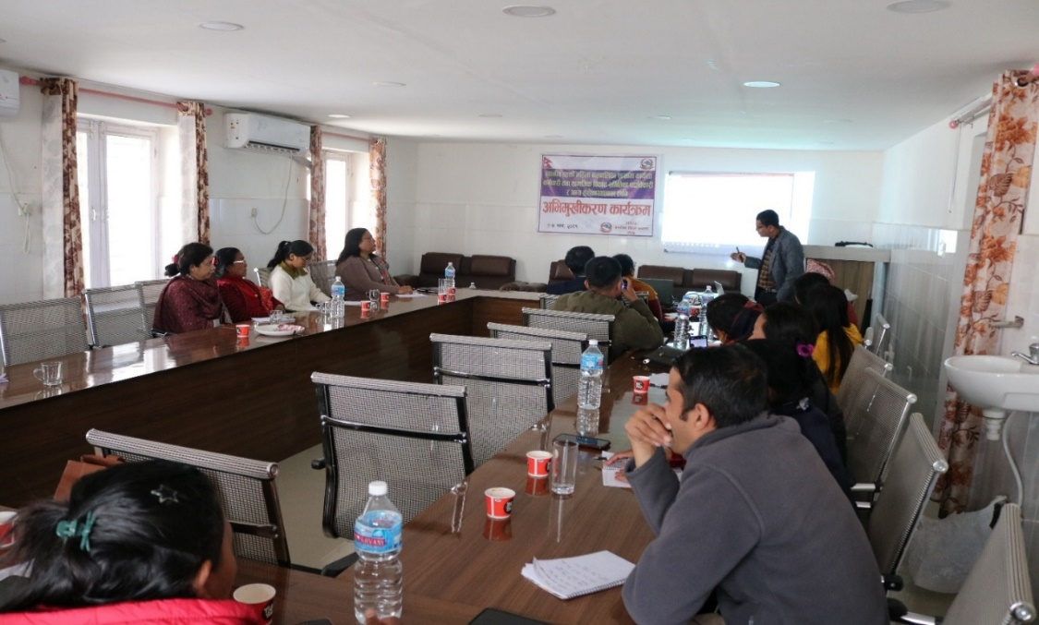

- दलित महिलाहरुको नेतृत्व विकस तालिम कार्यक्रमका झलकहरुः

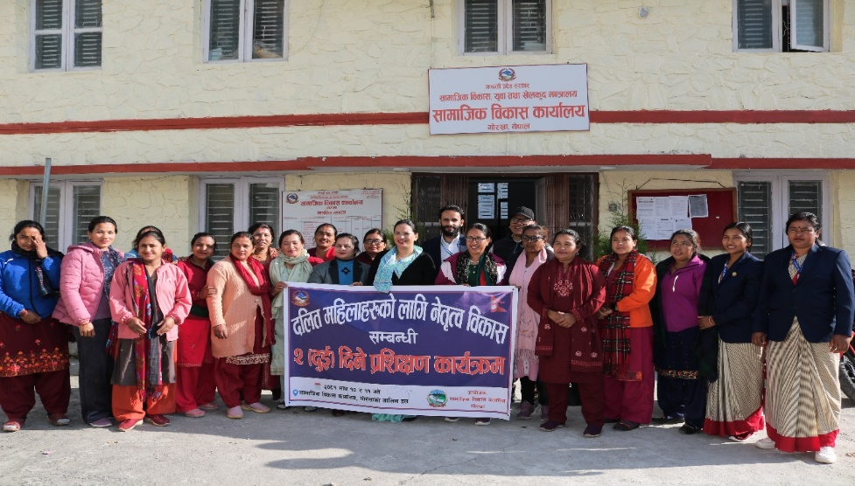

३ जिल्ल बाल अधिकार समिति र बाल सञ्जालका पदाधिकारीहरुका अभिमुखीकरण कार्यक्रमका झलकहरुः
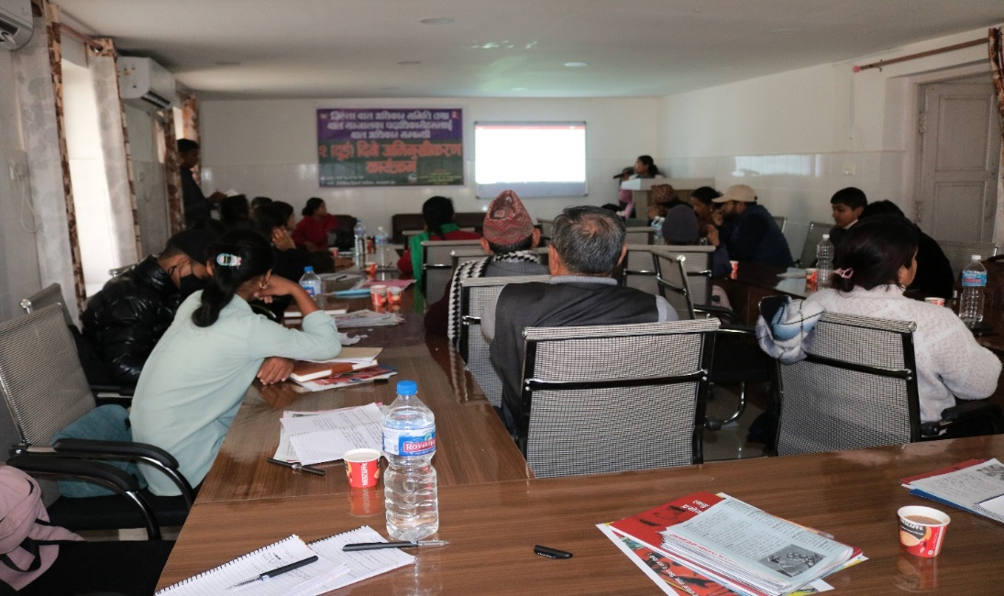
- किशोरी आत्मरक्षा तालिम हिमालय मा वि बारपाक गोरखा
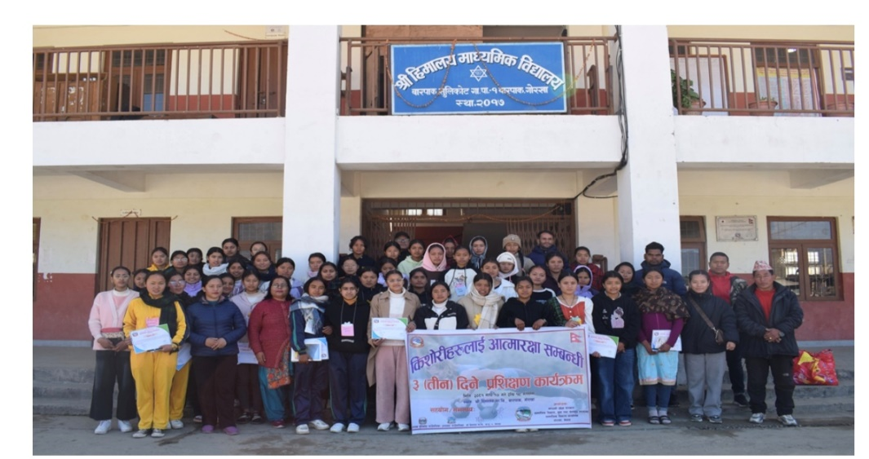
- सिमान्तकृत समुदाय बराम चेपाङ कुमाल मुस्लिम आदिको आर्थिक सशक्तिकरण तथा सचेतानमूलक कार्यक्रम २०८१
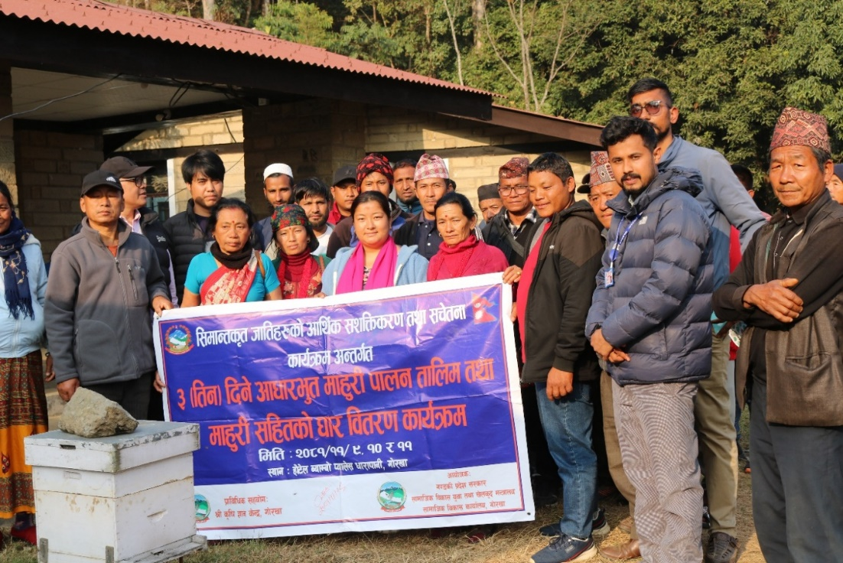
6. एकल महिला नेतृत्व विकास तालिम कार्यक्रम २०८१
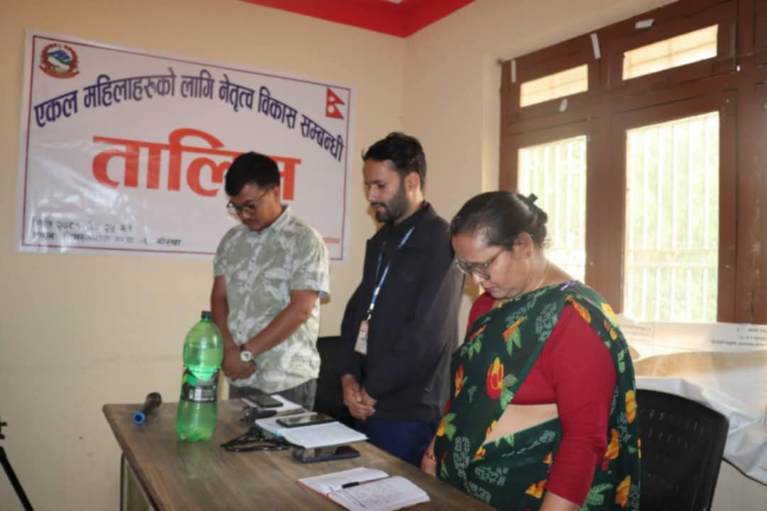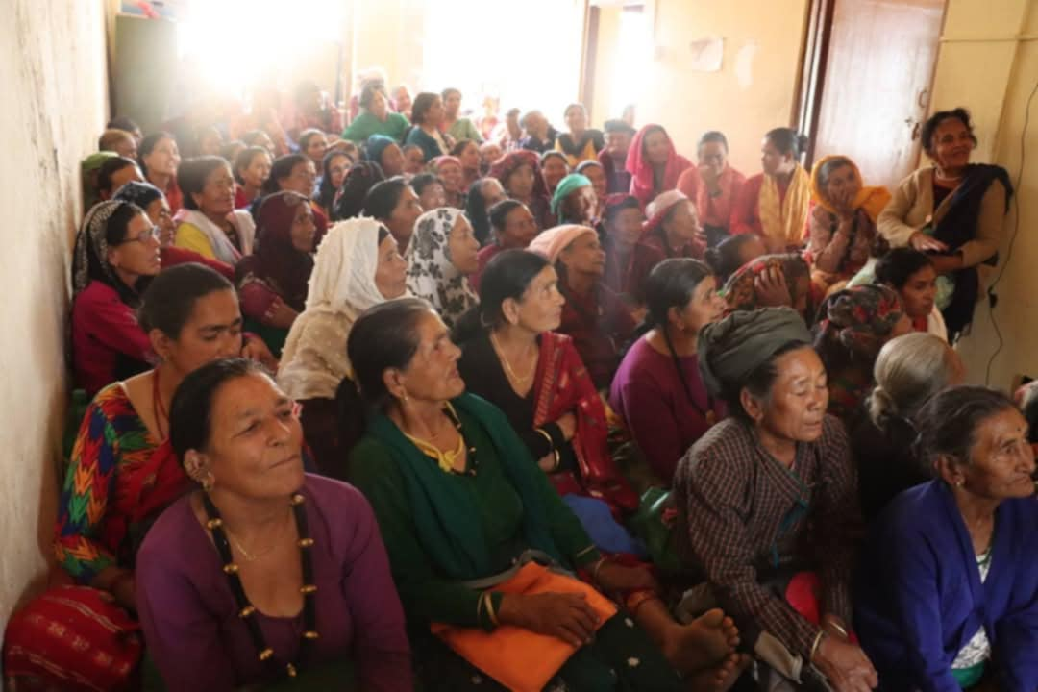
6 . सार्वजनिक निर्माण तर्फको फोटोहरुः
